**【参加申込書】**

WEBからの

申し込みが便利だよ！



ホームページ

**食の安全ミニ講座**

食の安全もの知り博士になろう！

**食品工場の製造ラインを見学**

工場内での衛生管理を知ろう！

**手洗い教室**

きちんと洗えてるかな？

手洗いチェックで確かめよう！

LINE公式アカウント



* 食の安全・安心わかやまホームページ　　「食の安全　わかやま」で検索

<https://www.pref.wakayama.lg.jp/prefg/031600/>

* 食の安全・安心わかやまLINE公式アカウント

@988bhgne

WEB申込フォーム



**トマトケチャップやソースをつくっているところを見てみよう！**

**～食品工場へ行ってみよう！～**



**食の安全親子教室**



参加者

募集！

■ 日時　　　令和 ７ 年 ８ 月 ２１ 日 （木）　13:30～15:00

■ 場所　　　ハグルマ株式会社　桃山工場

　　　　　　　（和歌山県紀の川市桃山町調月１７５８－８）

■ 対象者　　小学３年生から６年生とその保護者

■ 定員　　　３０名（抽選）

■ 申込方法　令和７年８月１日～８月１２日（火）必着

　　裏面の参加申込書にご記入のうえ、上記期間内にFAX、郵送、メールまたはWEBでお申し込みください。郵送、メールでのお申し込みの場合は、必要事項をご記入いただければ様式は問いません。※上記期間前のお申し込みは無効となりますのでご注意ください。

☆☆☆　申込受付期間終了後、抽選を行い、当選結果について個別にご連絡します　☆☆☆

■ 申込・問い合わせ先

　　県庁　生活衛生課　食品情報班　担当：新川（しんかわ）、廣田（ひろた）

* 電話：０７３－４４１－２６３４　　◆ FAX：０７３－４３２－１９５２
* 郵便：〒６４０－８５８５　和歌山市小松原通１－１
* Eメールアドレス：[e0316001@pref.wakayama.lg.jp](mailto:e0316001@pref.wakayama.lg.jp)
* WEB申込：<https://logoform.jp/f/fj1OR>　→右のQRから
* 主催　和歌山県

食の安全親子教室～食品工場へ行ってみよう！～

**○　申込先：**県庁 生活衛生課

抽選

【ＦＡＸ】０７３－４３２－１９５２

WEB申込フォーム



【郵　送】〒６４０－８５８５（県庁専用・住所不要）

　　　　　　　和歌山県　生活衛生課　あて

【メール】[e0316001@pref.wakayama.lg.jp](mailto:e0316001@pref.wakayama.lg.jp)

【WEB申込】<https://logoform.jp/f/fj1OR>　→こちらから

**○　申込期間**：　　８月１日 ～ ８月１２日（火）必着

　※申込期間前の申し込みは無効です。

申込受付期間終了後、抽選を行い、抽選結果について８月１３日（水）に個別にご連絡します。

|  |  |  |  |  |
| --- | --- | --- | --- | --- |
| **ふ　り　が　な** |  | | | 学年 年 |
| 児童氏名 |  | | | 生年月日  　　年　　月　　日 |
| **ふ　り　が　な** |  | | | 生年月日  　　年　　月　　日 |
| 保護者氏名 |  | | |
| 連絡先 | 住所 |  | | |
| 電話番号 |  |  | |
| メールアドレス |  | | |

**※参加されるかたの氏名の「ふりがな」は必ずお書きください。**

【会場地図】

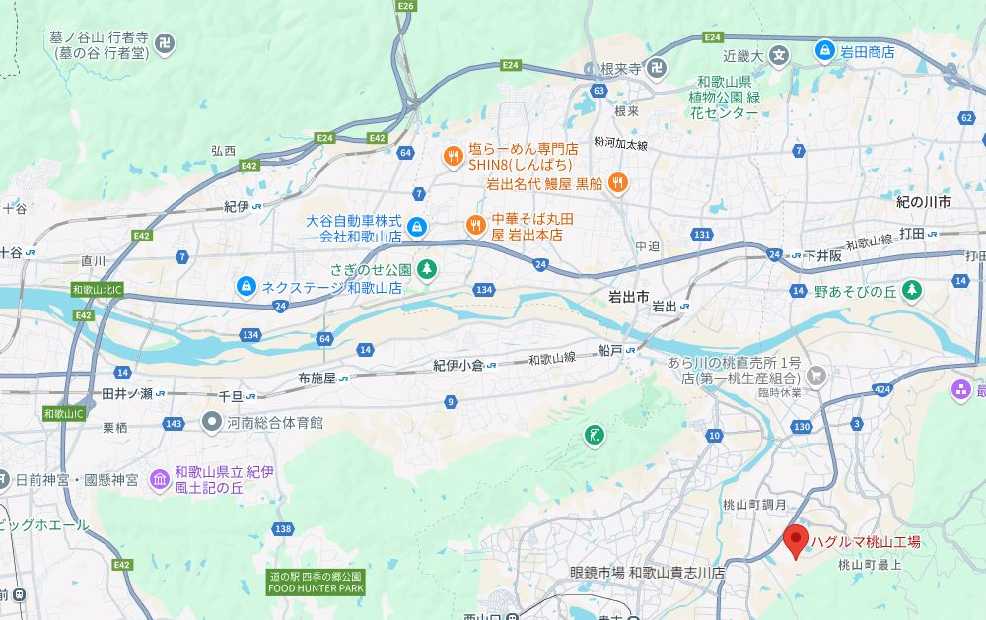

岩出根来IC

≪アクセス≫

阪和自動車道　和歌山ＩＣから、車で約３０分

京奈和自動車道　岩出根来ICから、車で約２０分